**Домашняя работа 3**

Продвинутый уровень SQL

2.

1. Вывести список цен в виде текстового комментария, основанного на диапазоне цен для продукта:
   1. StandardCost равен 0 или не определен – ‘Not for sale’
   2. StandardCost больше 0, но меньше 100 – ‘<$100’
   3. StandardCost больше или равно 100, но меньше 500 - ‘ <$500'
   4. Иначе - ‘ >= $500'

Вывести имя продукта и новое поле PriceRange.

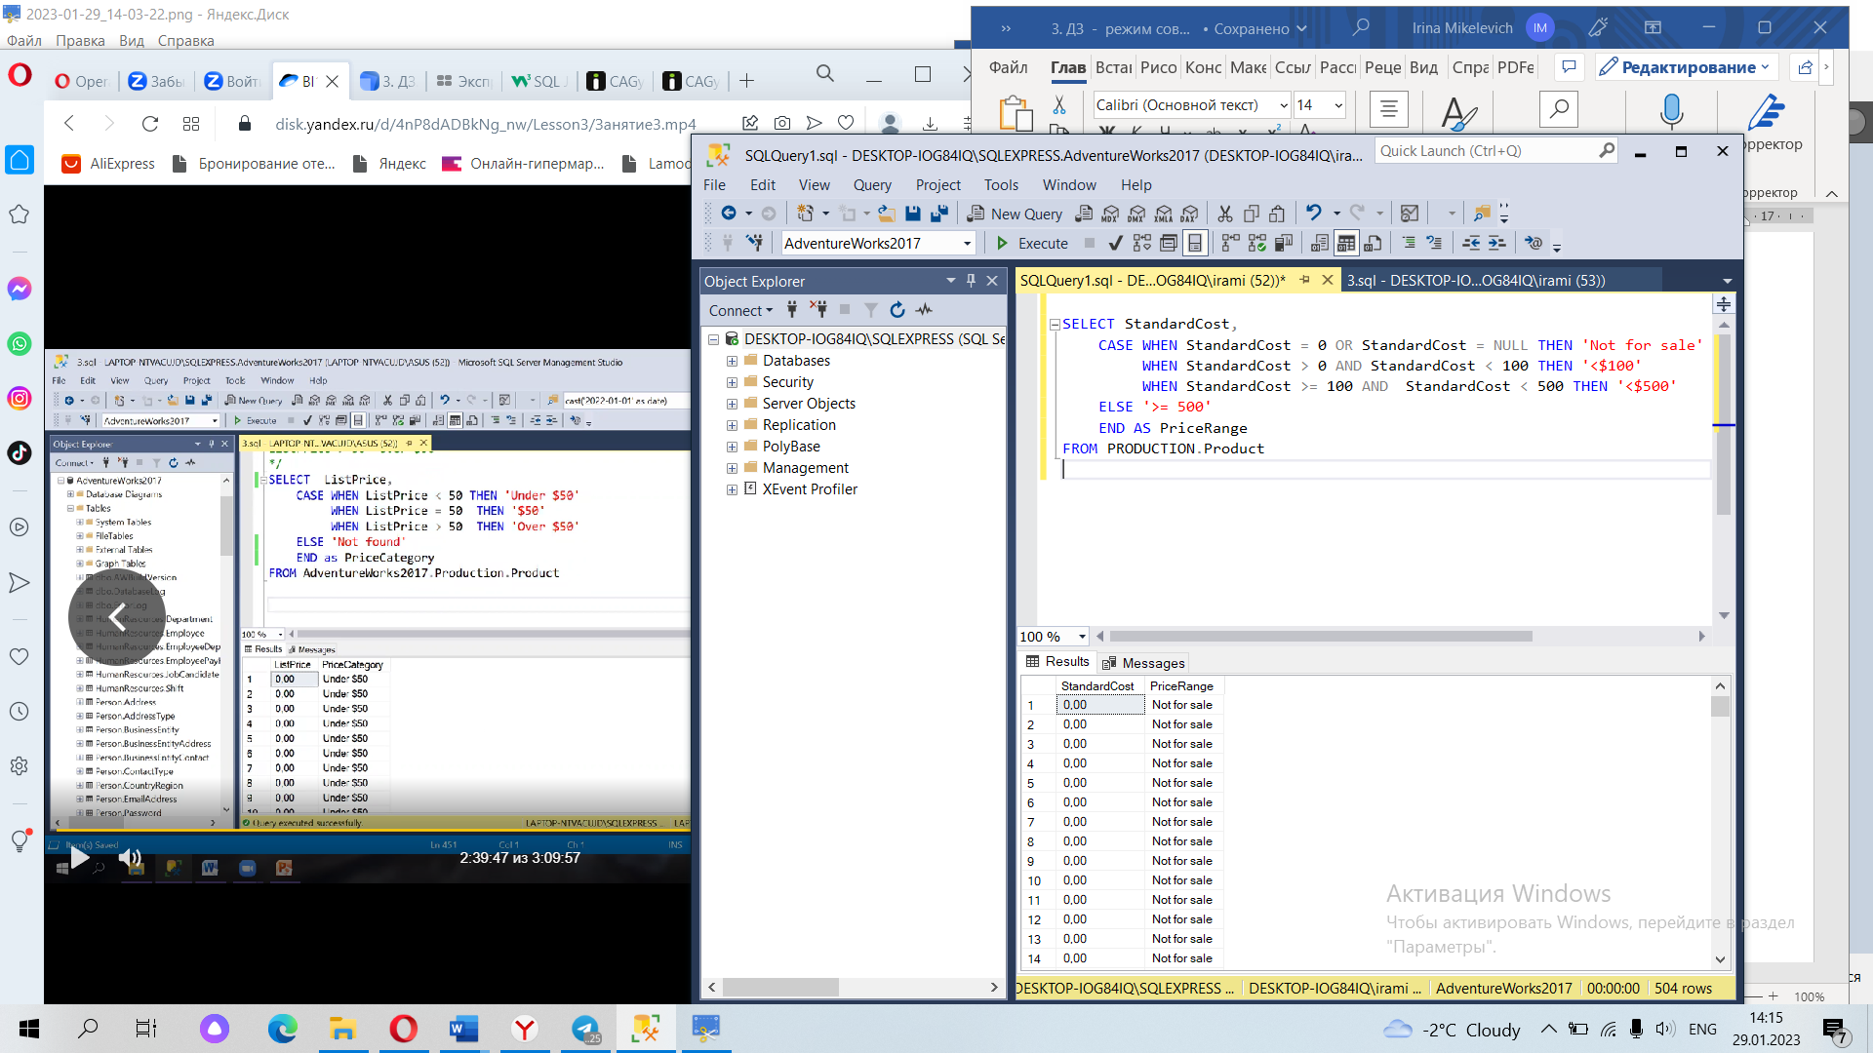

1. Найти ProductID, BusinessEntityID и имя поставщика продукции из Purchasing.ProductVendor и Purchasing.Vendor, где StandardPrice больше $10. Также в имени вендора должна присутствовать (вне зависимости от положения) буква X или имя должно начинаться на букву N.

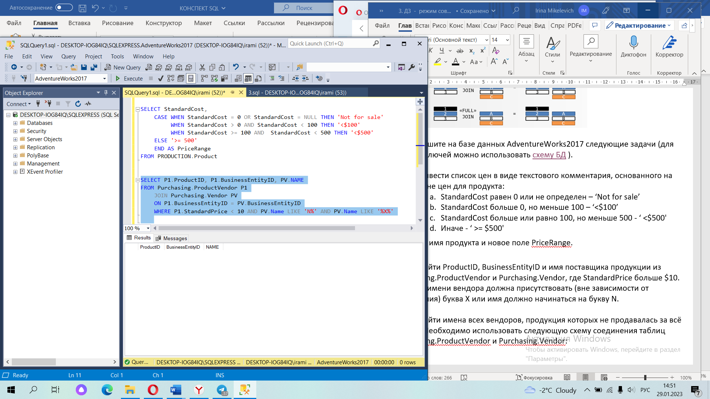

1. Найти имена всех вендоров, продукция которых не продавалась за всё время. Необходимо использовать следующую схему соединения таблиц Purchasing.ProductVendor и Purchasing.Vendor:

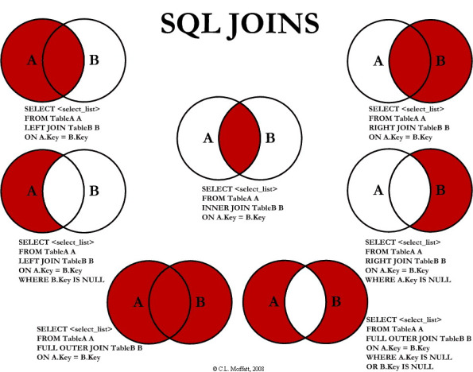

3. Решите на базе данных AdventureWorks2017 следующие задачи.

1. Выведите названия продуктов и их цену, модель которых начинается на ‘LL’. Таблицы [Production].[ProductModel] и [Production].[Product].

Проверка на уникальность имён для определения ключа для двух таблиц.

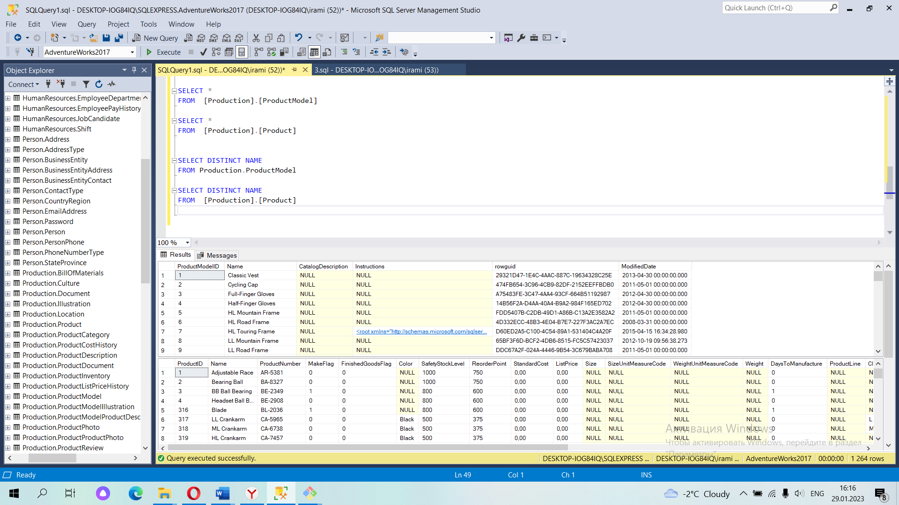

Список имен и цен

1. Выведите имена всех вендоров [Purchasing].[Vendor] и имена `магазинов [Sales].[Store] одним списком в отсортированном порядке по алфавиту и без дубликатов.

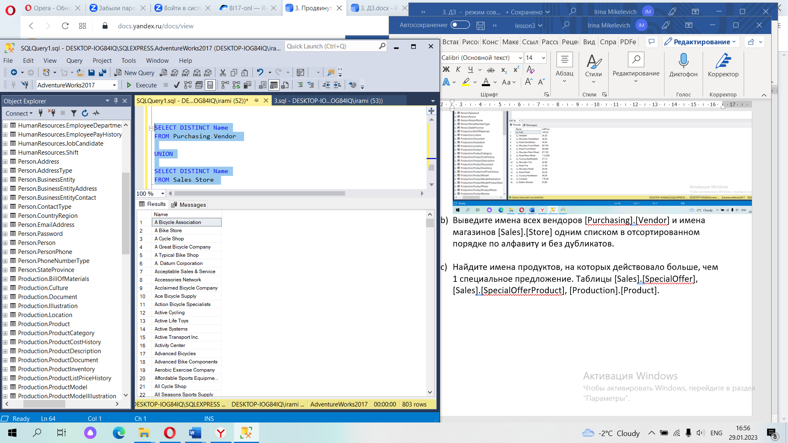

1. Найдите имена продуктов, на которых действовало больше, чем 1 специальное предложение. Таблицы [Sales].[SpecialOffer], [Sales].[SpecialOfferProduct], [Production].[Product].

Не знаю, что дальше делать.